爱·家维纳斯智能家居控制系统硬件安装使用说明
一、智能开关使用说明
- 适用范围：索科特智能开关。
- 产品优势：
- 外观精美，工艺细致，颜色和图案可根据用户喜好而定制。
- 背光效果为你在黑夜中指明前进的方向，实用贴心。
- 开关上的每个开关按键完全满足5-500瓦对应光源。
- 控制方式多样化，可以实现触摸控制、现场遥控。
- 安全警告：
- 安装和拆卸前请务必切断电源。
- 安装前确保线路没有短路，接错。
- 安装和使用本产品时须注意防水、防蒸汽、防敲击。
- 勿用尖锐的物体刮擦触摸面板。
- 开关在开灯或关灯时请勿用力过猛，以免按碎触摸面板。
- 清洁时请使用干布进行擦拭，禁用潮湿或含有腐蚀性物质的物品擦拭。否则易造成触电危险或产品器件腐蚀损坏。
- 严禁超负荷使用，否则易引起发热，导致烧毁或引起火灾等。
- 智能开关产品图示说明：
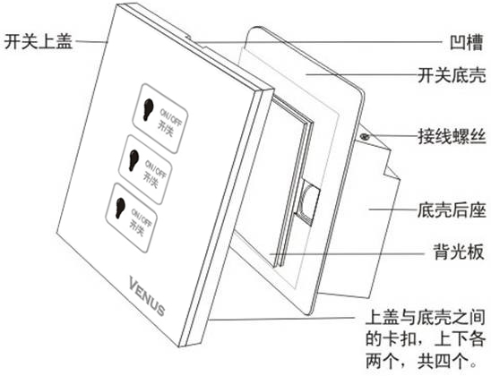
注：此为三路开关结构图。
- 安装方法：
关闭220V总电源，将灯具的火线接入智能开关的L1或L2或L3接线柱中，灯具的零线直接接入220V的零线中（零线不受本开关控制），再将220V的交流电的零火线分别接线接入智能开关的N和L中，确定无误后，将开关固定进墙体底盒中，并给智能开关供电。
注意：接线前应先断开电源
N：接零线 L：接220V火线
L1：接灯1的火线 L2：接灯2的火线 L3：接灯3的火线
L1、L2、L3：，每路线性负载最大500W、感性负载300W（包括LED类）。
注：本图接线柱数量为三路智能开关接线柱，智能开关一路，二路的接线柱数量则只有相应数量的接线孔位和按键。
- 使用方法：
灯光开启与关闭
- 手动控制：
开关上每一个图标代表一路灯，用手指的皮肤点按一次为开，再点按一次为关，为循环开关。（注：本开关为电容式触摸方式，应使用人体皮肤触摸操作。）
2）手机APP遥控：
遥控操作需要无线控制主机和手机软件的配合使用，请先按本说明书将后续的控制主机和SCS手机软件安装并配置完后，参照后续第四章节说明来完成此步。
- 开关技术参数：
工作电压：220V±20% 工作温度: -10℃—60℃ 工作湿度: ≤90%RH
启动时间： ≤1s 接收灵敏度: ≤－100dbm 待机功耗: ≤0.5W
频率：FSK433.92MHz 单路负载：线性负载<500W，感性负载<300W
二、电动窗帘窗户开关使用说明书
- 适用范围：索科特智能开关
索科特窗帘电机
- 产品优势：
- 外观精美，工艺细致，颜色和图案可根据用户喜好而定制。
- 背光效果为你在黑夜中指明前进的方向，实用贴心。
- 安装简单，只需分别为窗帘及电机供入220V。窗帘开关不需要与电机之间布线。
- 控制方式多样化，可以实现触摸控制、现场遥控控制。
- 安全警告：
- 安装和拆卸前请务必切断电源。
- 安装前确保线路没有短路，接错。
- 安装和使用本产品时须注意防水、防蒸汽、防敲击。
- 勿用尖锐的物体刮擦触摸面板。
- 开关在开灯或关灯时请勿用力过猛，以免按碎触摸面板。
- 清洁时请使用干布进行擦拭，禁用潮湿或含有腐蚀性物质的物品擦拭。否则易造成触电危险或产品器件腐蚀损坏。

- 产品图示说明：
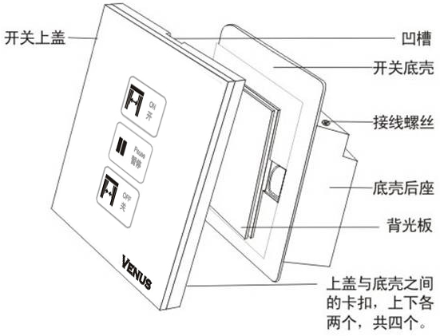
注：此图为窗帘开关结构图
- 安装方法：
- 窗帘开关
关闭220V总电源，将220V的交流电的零火线分别接线接入智能开关的N和L中，确定无误后，将开关固定进墙体底盒中，并给窗帘开关供电。
注意：本开关接线柱数量只有2个，分别为220V的零线和火线。
N：接220V零线 L：接220V火线
- 控制器开关
关闭220V总电源，将220V的交流电的零火线分别接线接入智能开关的N和L中，再将窗户电机或者投影幕布电机的控制正反转线（黑色，棕色）接入L1、L2中，确定无误后，将开关固定进墙体底盒中，并给控制器开关供电。
注意：接线前应先断开电源
N：接零线 L：接220V火线
L1：接正转的控制线 L2：接反转的控制线
- 使用方法：
窗帘的开启和关闭，窗户的开启和关闭。
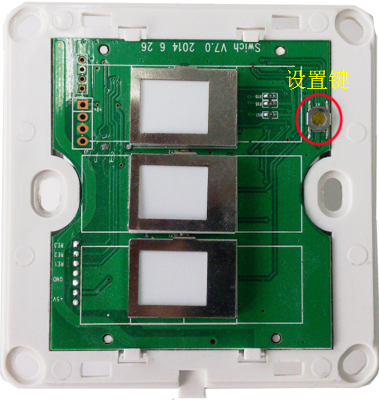
1） 手动控制
开关上每一个图标代表窗帘或者窗户的动作，点击上面的图标一次为开窗帘，中间的图标为暂停窗帘，底部的图标为关窗帘。（注：本开关为电容式触摸方式，应使用人体皮肤触摸操作。）
2）手机APP遥控：
遥控操作需要无线控制主机和手机软件的配合使用，请先按本说明书将后续的中控主机和SCS手机APP安装并配置完后，参照后软件说明书来完成此步。
电动窗帘安装视频：电动窗帘安装视频
- 开关技术参数
工作电压：220V±20% 工作温度: -10℃—60℃ 工作湿度: ≤90%RH
启动时间： ≤1s 接收灵敏度: ≤－105dbm 频率：FSK433.92MHz
三、智能多联开关和场景开关的使用说明书
- 多联开关和场景开关的安装
关闭220V总电源，将220V的交流电的零火线分别接线接入智能开关的N和L中，确定无误后，将开关固定进墙体底盒中，并给智能开关供电。
注意：本开关接线柱数量只有2个，分别为220V的零线和火线。
N：接220V零线 L：接220V火线
- 多联开关的控制
多联开关有2个按键，分别为开和关键，点击可以控制某路灯的开和关的状态。
- 多联开关的用途
多联开关主要用于上下楼梯或者需要多个方位控制一路灯的情况下使用，本公司多联开关的种类有：一路多联，二路多联和三路多联三种开关。
- 场景开关的用途
场景开关主要实现对家庭内部的受控电器进行一键执行操作。场景开关可分为三路场景和六路场景。每路场景可存储无线场景32路中的任何一路场景或可存储编程场景30路中的任何一路。具体的对码方法可参照《SCS软件说明书》进行操作。
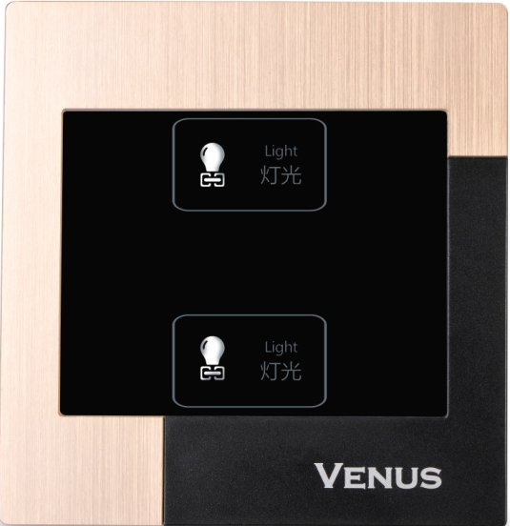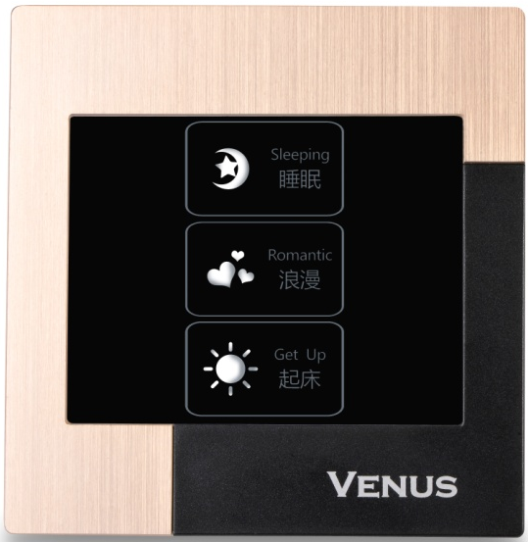
四、红外转发器使用说明
- 功能介绍
无线红外转发器主要包括红外学习、红外发射和无线接收模块。转发器可以学习家电遥控器的红外信号（38K频率），通过把无线信号转换为对应的红外信号，从而实现控制家电的目的。
无线红外转发器主要用于将控制主机的无线信号转换成红外线来达到控制红外家电的目的。
本转发器只针对可红外遥控（频率38K）的家用电器。

- 安装方法
- 安装方式
本产品安装在螺口灯座上。如右图，接入220V交流电中。

- 选择安装位置
无线红外转发器发射的红外线在与垂直和水平方向都有一定的角度限制。请参照图1和图2。当位置合适后，则可将红外转发器灯座
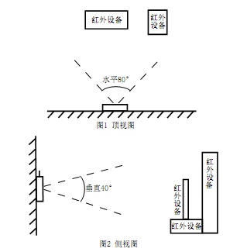
固定。并固定其220V电源。

- 按键存储量
可存储的红外遥控器按键数量392条
- 技术参数
- 工作电压：AC 220±22V
- 工作温度：10-40℃
- 储藏温度：-10-+65℃
- 工作湿度：10%-90%
- 储藏湿度：10%-95%
- 红外控制距离≤10m
- 与家电的最大夹角：<８０度
- 重量：0.077Kg
- 对码
对码操作需要无线控制主机和手机软件的配合使用，请先按本说明书将后续的控制主机和SCS手机软件安装并配置完后，参照《SCS手机软件使用说明》中红外家电对码说明来完成此步。
注意:在对红外转发器进行对码时，请不要使用其它红外设备或无线设备，防止外界信号干扰。
- 红外家电学码
学码操作需要无线控制主机和手机软件的配合使用，请先按本说明书将后续的控制主机和SCS手机软件安装并配置完后，参照《SCS手机软件使用说明》中红外家电学码说明来完成此步。
注意：进行红外学习前，需要完成上步骤中的对码。
- 清除添加的红外家电
长按APP中红外设备图标里面的按键，会弹出对话框，点击删码，会听到红外转发器长鸣，然后点击确认。删码成功，需要对之前的设备重新对码。红外转发器删码后，内部保存的所有设备码都会清空，需重新对码才能进行控制。
- 提示音说明
1、系统状态指示灯：
- 通电启动瞬间绿灯亮0.5S、红灯亮1S、绿灯亮0.2S、全灭0.2S绿灯亮0.2S。并伴有蜂鸣两声。（启动响一声）
- 进入对码或红外学习模式时，黄灯以每间隔0.25S开始闪烁，持续30秒。
- 转发器收到控制指令时，红灯亮0.5S，转发器发射红外线时，绿灯亮0.5S。即每次控制时，红、绿灯应交替闪烁一次为正常。
2、声音提示：
A、对码操作失败响一声。
B、对码操作成功响两声。

五、中控主机和主机的使用说明
- 功能介绍
中控主机：通过网线接口与路由器连接 ，并将SCS手机控制软件下发的指令转成433MHZ无线信号发送给下面的智能开关和受控电器设备。并且能接收安防315MHZ无线信号。
主机：除了不具备安防报警功能外，其余功能与中控主机相同。
- 产品图示说明
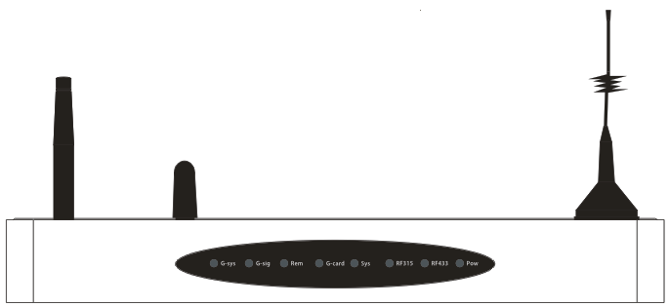
- 中控主机前端LED显示部分

面对指示灯，从左至右，依次为：
1、G-sys：GSM系统待机指示灯，正常为闪烁状态。常亮或常灭均为故障。
2、G-skg：GSM信号指示灯，有信号时常亮，信号不足时（无法打电话或发短信），则灭。
3、Rem：远程连接指示灯，主机接通互联网时，此灯亮。否则灭。
4、G-card：GSM卡指示灯，有卡时常亮，无卡时常灭。
5、Sys：主机系统运行指示灯，正常为闪烁状态。常亮或常灭均为主机故障。
6、RF315:安防系统315信号接收指示灯，收到信号时闪烁。
7、RF433:控制系统433信号发射指示灯，发送信号时闪烁。
8、Pow：电源指示灯，接通电源常亮。
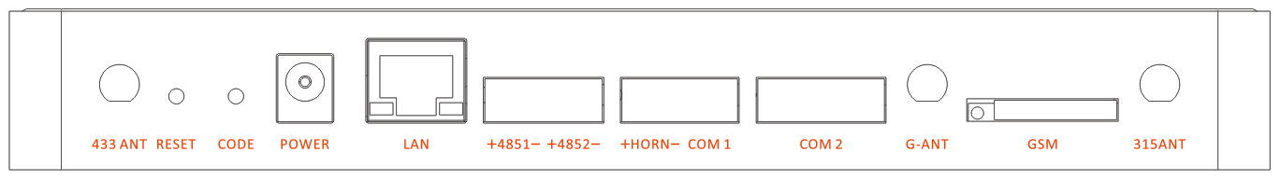
- 中控主机后端控制部分

- 433ANT：RF433射频天线接入口
- RESET：中控主机复位按键，通电状态长按20秒后听到主机“滴”一声，主机复位重启。
- CODE：中控主机指令发射按键。
- POWER：电源接口。
- LAN：网线接口。
- 4851：(中央空调、地暖、智能门锁、楼宇对讲)输入，左+、右-
- 4852：(环境)输入，左+、右-。
- HORN：声光报警喇叭输出左+、右-
- COM1:未开放接口。
- COM2:有线安防输入，前4个为4路+接入口，最后一个为-公共接入口
- G-ANT：GSM天线接口。
- GSM：GSM卡插入接口，点击旁边按键，卡槽会自动弹出。
- 315ANT：RF315天线接口。
- 主机前端LED显示部分
面对指示灯，从左至右，依次为：
- Rem：远程连接指示灯，主机接通互联网时，此灯亮。否则灭。
- Sys：主机系统运行指示灯，正常为闪烁状态。常亮或常灭均为主机故障。
- RF315:安防系统315信号接收指示灯，收到信号时闪烁。
- RF433:控制系统433信号发射指示灯，发送信号时闪烁。
- Pow：电源指示灯，接通电源常亮。
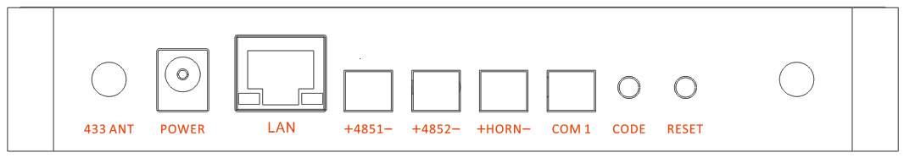
- 主机后端控制部分

- 433ANT：RF433射频天线接入口
- POWER：电源接口。
- LAN：网线接口。
- 4851：(中央空调、地暖、智能门锁、楼宇对讲)输入，左+、右-
- 4852：(环境)输入，左+、右-。
- HORN：声光报警喇叭输出左+、右-
- COM1:未开放接口。
- CODE：中控主机指令发射按键。
- RESET：中控主机复位按键，通电状态长按20秒后听到主机“滴”一声，主机复位重启。
- 315ANT：RF315天线接口。

- 技术参数
- 电源：DC12V
- 工作温度：-10°C~+50°C
- 数据传输方式： 网线传输
- 安装方式：任意放置，但不应被金属容器屏蔽。
- 布线和安装方法
- 布线：在预放置位置预留220V电源插座一个。路由器过来的网线一根。
- 位置：应安放于各开关和红外转发器附近。
- 将主机电源接入12V。主机可放置在隐藏位置，也可壁挂。
- 使用方法
首次使用，需要用电脑进入官方网站下载主机配置工具（PC版）或者下载主机配置工具（安卓版），对主机进行配置。
- 使用电脑进行配置：
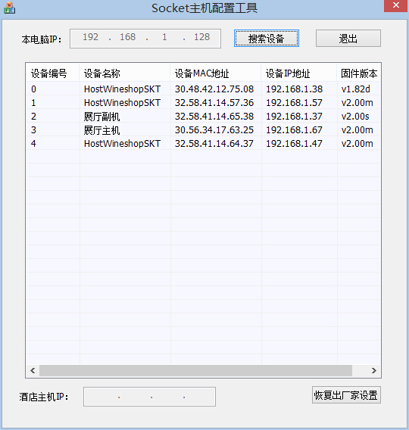
- 电脑及主机通过网线接入路由器，接通主机电源。
- 打开电脑上主机配置软件。
- 单击“搜索设备”，搜到之后在列表列出，如上图。
- 双击某条目即可进入某主机的配置界面，如下图。
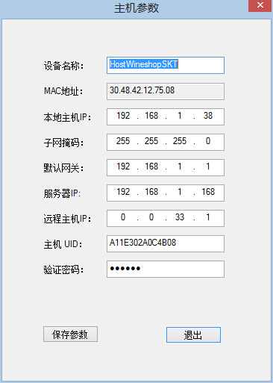

- 主机IP：修改与路由器同一网段，并且IP地址不与同一局域网内其他设备相同。
- 子网掩码：一般应与路由器或电脑中的子网掩码相同。
- 默认网关：一般为主机所连接的路由器IP。需要进行远程控制时，需要设置此网关。
- 服务器IP：升级中控主机和主机固件版本时，需要将此IP设置成本机IP。详情参照《主机软件升级说明》
- 远程主机IP：为主机指明中控主机的IP，以便主机向中控主机转发场景和安防信号。
- 主机UID：主机需要进行远程控制时，必填的一项参数。
- 验证密码：设置用户远程登录权限，当用户密码不正确时，不予该客户端进行远程操作。
【注意事项】主机默认出厂IP一般为192.168.1.57，在首次配置新主机时（未改变IP前），一般一次只连接一台主机在线修改，以防多台新出厂主机同时接入网络造成IP冲
- 使用手机进行配置
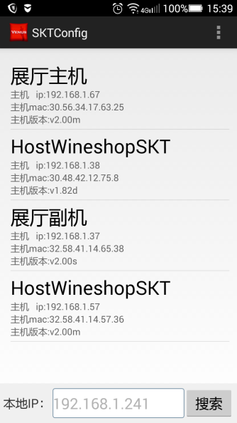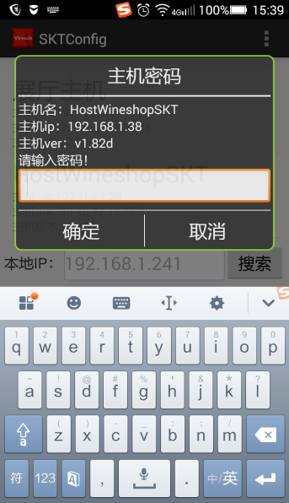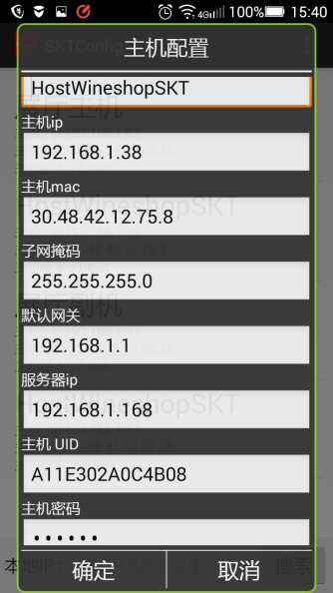
图3
图2
图1
点击手机配置工具SKTconfig如图1，点击需要配置的主机，如果主机已经设置了密码，需要输入密码才能进入配置界面如图2。配置界面与电脑配置工具界面相同，操作也相同，并可对主机名称进行更改操作如图3。
六、智能插座的安装使用说明
1. 智能插座的安装
关闭220V总电源，将220V的交流电的地、零、火线分别接线接入智能插座的后边三个接线柱，确定无误后，将开关固定进墙体底盒中，并给智能插座供电。智能插座默认输出状态根据产品型号有二种：一种是通电后默认有电，一种是通电后默认无电。接口如下图
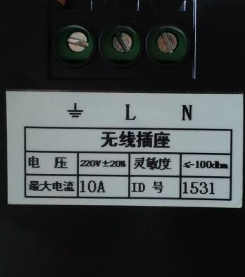

2.智能插座的对码
打开SCS软件，点击打开插座图标，进入到插座控制界面，如下图。长按插座1，弹出插座对码窗口，如下图。输入插座后面标贴上的4位数字ID号，点击确定即可。
3.智能插座的控制
插座的基本控制：控制界面点击已与插座对过码的控制按键，可循环对开关进行开与关的操作。
插座的绝对“开”与“关”的操作：在插座的控制界面，先点击上方的“开”或“关”，再点击与开关对过码的插座键，则此插座本次发送不循环状态指令，而是绝对发送通电或断电指令，如：该插座处于熄灭状态，则会被打开，如果该插座在断电的状态，则保持不变。
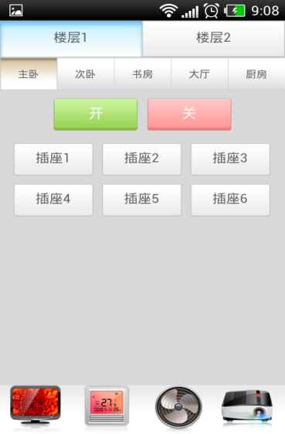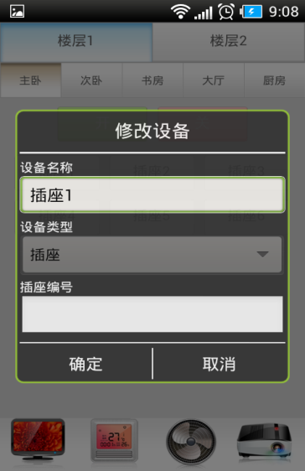
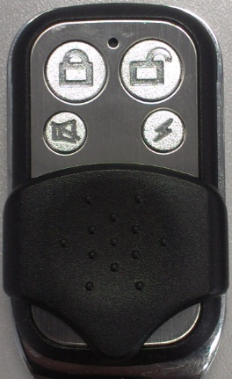
七、安防遥控器的对码和使用说明
1.安防遥控器的界面说明：安防遥控器有四个按键
—总布防，此键的功能对应SCS软件安防里面的总布防。
—总撤防，此键的功能对应SCS软件安防里面的总撤防。
—解除报警，此键的功能对应SCS软件安防里面的解除报警。
—喇叭鸣叫，此键的功能不针对安防软件里面的功能，仅作喇叭鸣叫测试。
2.安防遥控器的对码
进入安防后台设置，进入任意一个防区，选择添加，点击无线，勾选遥控器，此时下方的喇叭、报警、延时布防选项会成灰色不可操作状态，场景选项也无效。点击无线对码，任意按遥控器上的按键，输入设备名称，点击确认，即完成安防遥控器对码。
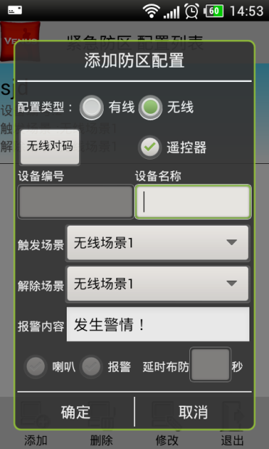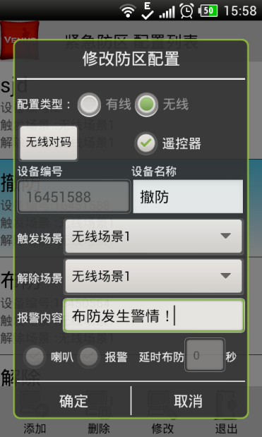
3.安防遥控器的使用
当用户配置好安防防区后，如果发生触发，可以点击，解除报警。用户要出门时，点击，可以实现对防区的总布防。用户回家后，点击，可以实现对防区的总撤防，除了紧急防区。点击按键时，可以测试遥控器距离，以及安防喇叭是否连接正常，当主人不在家时还可以起到预警警告的作用。

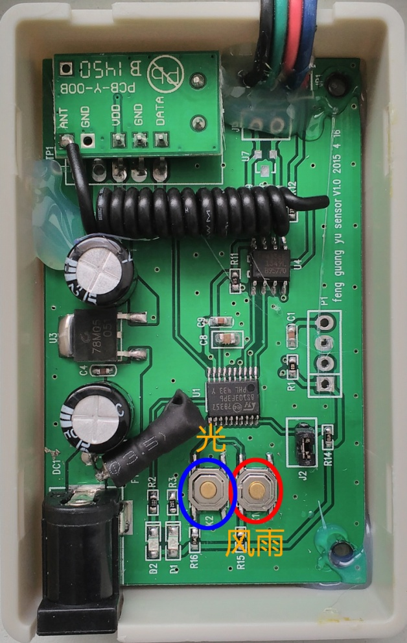
八、风光雨传感器的安装对码和使用说明
1. 风光雨传感器的物理安装
风雨传感器的物理安装，请参照自带的安装说明。风光雨联动盒需外接12V电源适配器。
当有多个控制器时将风光雨联动盒会自动生成随机ID号给予区分。
2.风光雨传感器的对码
将控制盒通电，手机进入安防设备对码状态（10秒倒计时），10秒内点击一下风雨信号按钮，手机应收到ID号，此信号为风和雨信号，可用于关联关窗场景等，一般不选中报警和喇叭选项，保存即可。
手机再次进入安防对码状态，１０秒内点击一下光信号按钮，手机应收到ID号，此信号为光信号。可用于关联开窗帘等场景，同样一般不选中报警和喇叭选项，保存即可。

3.风光雨感应器与传感器控制盒的接线方法
对完码之后，断开电源，将风光雨传感器的引线按照下图方法，跟控制盒的引线接好。然后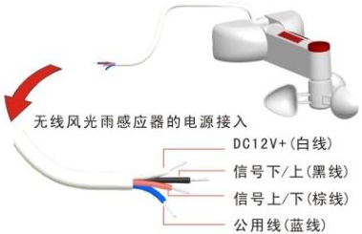
联动盒对接
风雨感应器对接
将控制盒再接入12V电源，即可正常工作。
对接完成后，建议将风力传感器刻度调至20km/h—30km/h，此时风力达到4-5级左右的时候，风力传感器触发。对于雨量传感器建议调至1mm/h，下雨即触发。对于光线传感器，建议调至0.2Klux刻度，经测试触发时间为上午6点，和下午7点左右。但可根据给地不同的光照时长进行自行调节。详细说明请参照自带说明书。

九、三合一环境探测器使用说明书
1. 有线环境探测器的物理安装说明
三合一环境探测器主要检测室内环境的【温度】·【湿度】·【VOC有毒气体】参数。
三合一探测器出厂ID为【1】，内置ID拨码开关，采用二进制，当同时使用多个传感器时，需将ID号设置成不同位置，并计算转换成十进制填写在手机软件内。（如图②）有线环境探测器不能进行场景联动。
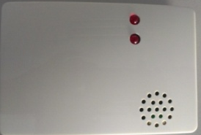
三合一探测器外置4Pin接线柱，红色—正极，黑色—负极，蓝色—485A，绿色—485B。红线，黑线需外接一个12VDC电源适配器，蓝线和绿线接入控制主机的环境接口6，蓝485A糿485B。【注意：三合一探测器需要在启动3分钟后，探测的数值变化才准确】

图① 图② 图③
2.无线环境探测器的物理安装说明
三合一环境探测器主要检测室内环境的【温度】·【湿度】·【VOC有毒气体】参数。
三合一探测器出厂ID为【1】，内置ID拨码开关，采用二进制，当同时使用多个传感器时，需拆壳将ID号设置成不同（上图2），并计算转换成十进制填写在手机软件内。无线三合一环境探测器只需连接随机附带的12V电源适配器，通电即可使用。探测器须放置在主机附近。当更换主机后，需重新调试探测器跟主机匹配才能使用。并且可以进行场景联动。

2.无线PM2.5探测器的物理安装说明
PM2.5探测器主要检测室内环境的PM2.5参数。
PM2.5探测器出厂ID为【2】，内置ID拨码开关，采用二进制，当同时使用多个传感器时，需拆壳将ID号设置成不同（上图2），并计算转换成十进制填写在手机软件内。PM2.5探测器只需连接随机附带的12V电源适配器，通电即可使用。探测器须放置在主机附近。当更换主机后，需重新调试探测器跟主机匹配才能使用。并且可以进行场景联动。

十、电子门锁安装使用说明
1．电子门锁安装使用请参考随机附带说明书；
2．电子门锁智能控制器
功能：可使SCS3系统手机端APP控制智能锁
- 安装示意图

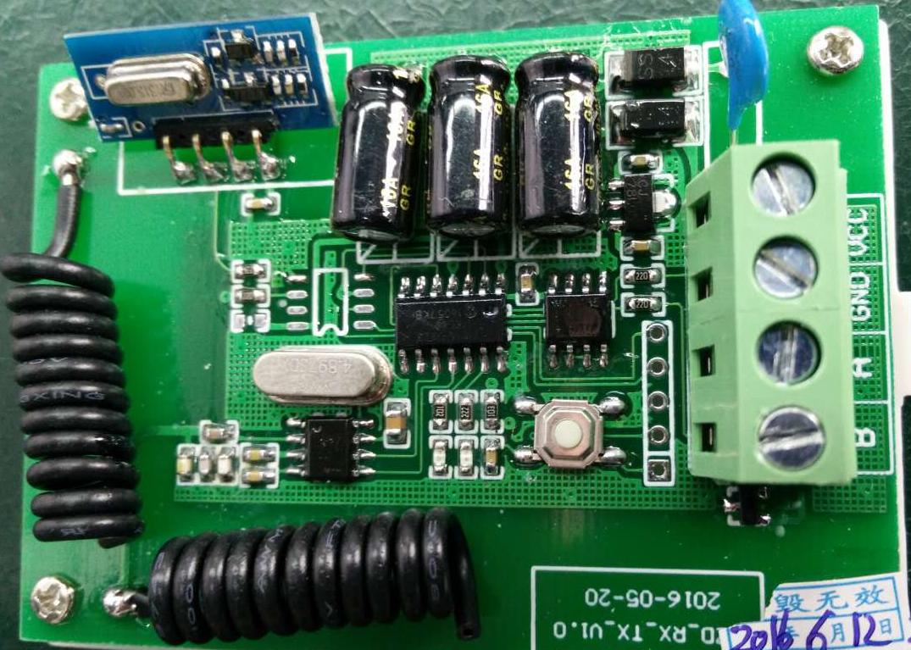
接主机485A
电源负极12V-
电源正极12V+
接主机485B

- 485接口和主机第一组485接口之间采用485线缆连接；A对A，B对B，不可接反。
- 控制器须6～12V直流电源供电，建议采用随机附带电源适配器
- 本控制器发射和接收距离同样受环境建筑影响，建议暗藏放置于智能锁附近。
4. 配置调试
请参见《SCS3软件使用说明书》
十一、煤气联动盒安装使用说明
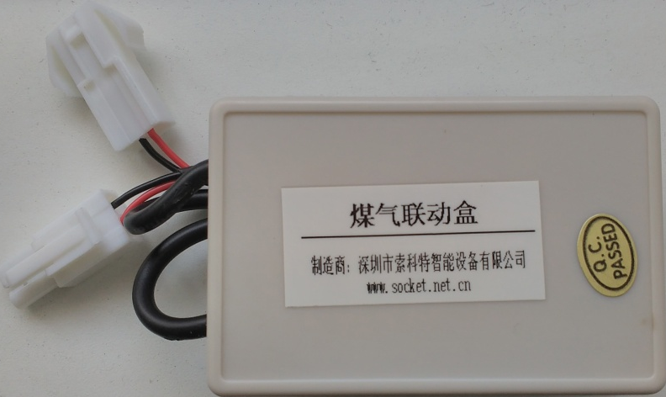
公头
母头
功能：连接煤气探测器和机械阀，用于联动SCS智能系统。
公头：连接机械阀。
母头：连接煤气探测器。

十二、车辆识别系统安装使用说明
- 室外蓝牙读卡器：安装请参照包装内的安装说明书。485线延长并对接至附近主机的485接口。
- 蓝牙卡：将底座粘至车辆前挡风玻璃内，将蓝牙卡带红外灯的一面，固定并朝向车前方容易被读卡器照射的方向。
- 地感器：地感器放置于车库门内离门2米以内的位置内。
- 地感线圈：2组线圈分别绕成1mX2m矩形，线圈砸数分别为6圈和7圈。分别埋于门前与门后，间隔为1米。线圈埋入深度离地表5cm左右。线圈引出线必须双绞每米至少20次接于附件的地感器中，具体接口请参照地感器包装内的说明书。
- 地感逻辑适配器：K1和K2分别接入地感器的2个继电器输出口，并与地感逻辑适配器放置在一起即可。

